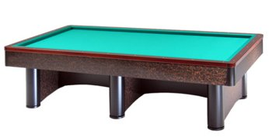

3^Prova di selezione Master Griziana
12-13/01/2019
CSB Flamingo Padova

Orari e sedi di gara:
RA 01 | Sorci Diader | Sabato 12 ore13,30 | CSB Flamingo
RA 02 | Bersani Vvalerio | Sabato 12 ore14,15 | CSB Flamingo
RA 03 | Rocchi Luca | Sabato 12 ore14,15 | CSB Flamingo
RA 04 | Ribani Andrea | Sabato 12 ore13,30 | CSB Flamingo
RA 05 | Russo Roberto | Sabato 12 ore13,30 | CSB Flamingo
RA 06 | Vassura Massimiliano | Sabato 12 ore14,15 | CSB Flamingo
RA 07 | Ghirelli Romeo | Sabato 12 ore14,15 | CSB Flamingo
RA 08 | Menghi Erio | Domenica 13 ore 10,00 | CSB Flamingo
RA 09 | Nanni Virgilio | Domenica 13 ore 10,45 | CSB Flamingo
RA 10 | Menegatti Daniele | Domenica 13 ore 10,00 | CSB Flamingo
RA 11 | Montaletti Maurizio | Domenica 13 ore11,15 | CSB Flamingo
RA 12 | Orioli Daniele | Domenica 13 ore 10,00 | CSB Flamingo
RA 13 | Babini Francesco | Domenica 13 ore11,15 | CSB Flamingo
RA 14 | Fornasari G.Paolo | Domenica 13 ore 10,45 | CSB Flamingo
RA 15 | Gallamini Mario | Domenica 13 ore 10,00 | CSB Flamingo
RA16 | Cimatti Bruno | Domenica 13 ore 11,15 | CSB Flamingo
RA17 | Proto Francesco | Domenica 13 ore 10,45 | CSB Flamingo
RA18 | Zampollo Gabriele | Sabato 12 ore 21,15 | CSB Flamingo

Sedi di gioco:

Csb Flamingo Via Forno,37 Selvazzano Dentro (PD) Tel.342/3679802

